Паспорт творческого проекта
ко Дню Матери в группе «Пчелки»

Проект подготовила и провела: Чуркина Н.Н.
Воспитатель высшей категории
МБДОУ № 250
г. Екатеринбург

Цель:
Формирование духовности, нравственно-патриотических чувств у детей дошкольного возраста по отношению к матери.
Задачи:
Воспитание у ребенка любви и привязанности к мамери, бабушке, своей семье, дому, детскому саду, улице, городу, Родине;
Выразить общественное признание уникальной доли вклада как матери, так и отца в общий родительский труд;
Сосредоточить внимание на уникальной роли отца и матери в гармоничном развитии и благополучной социализации детей;
Способствовать повышению авторитета ответственного материнства и отцовства.
Воспитание уважения, бережного и заботливого отношения к матери;
Совершенствование навыков культуры поведения; развитие творческих способностей.
Побуждать детей и родителей к активному участию.
Участники проекта:
Дети старшей группы, родители, воспитатели.
Срок реализации проекта: 2 недели.
Аннотация:
Проведя диагностическую беседу, выявили, что дети мало знают о своих родителях, об их работе, увлечениях, мечтах и так далее. Дети не имеют представлений о профессиональной деятельности и трудовых действиях родителей, не могут понять, что мама и папа устают на работе. Вследствие этого дети капризничают, не слушаются родителей, когда те забирают их из детского сада. Часто можно увидеть, как милый и послушный ребенок превращается в маленького «дьяволенка» как только увидит на пороге группы своего родителя. А родители, в свою очередь, уставшие после работы, не имеют сил или желания вникнуть в какие-то тонкости «садиковской» жизни своего чада. В лучшем случае поинтересуются, что дали на обед и была ли прогулка.
Вероятно, детский сад должен стать каким-то связующим звеном между детьми и их родителями, должен помочь им узнать, понять и принять друг друга.
Исходя из этого, выявили проблему преобладание у детей потребительского отношения к матери, и решили особое внимание уделить социально-личностному развитию старших дошкольников, особенно формированию гендерной, семейной, гражданской принадлежности, патриотических чувств.

Содержание практической деятельности по реализации проекта

1 этап - организационный
Беседа о мамах и о том, что Указом Президента РФ в 1998г. был установлен праздник «День Матери в Российской Федерации», который отмечается в последнее воскресенье ноября.
Совместное с детьми размышление о проведении праздника для мам.
Беседа с детьми беседа на темы «Мамы разные нужны, мамы разные важны», «Как маме помочь приготовить салат»
Решение: провести праздник в последний четверг ноября.
Проведение опроса детей (см. Вопросник «Что я знаю о маме?»).
Решение организовать выставку работ мам и бабушек, фотоколлаж о маме.
Подготовить литературную часть: стихи, пословицы, поговорки о маме, инсценировки литературных произведений, частушек, песен о маме.
Разучить подвижные хороводные игры для совместного проведения их с мамами.
2 этап - основной
Художественное творчество: Рисование портрета мамы. Оформление в группе выставки «Пусть всегда будет мама». Оформление коллективной работы «Дерево из бумажных сердечек для мам и бабушек с пожеланиями».
Чтение художественной литературы
чтение рассказов: Емельянов Б. «МАМИНЫ РУКИ», Е.Пермяка «Как Миша хотел маму перехитрить», «Мамино горе», сказок «Кукушка» ( ненецк.) обр. К.Шарова, «Айога» (нанайск.), «Сказки о глупом мышонке» С.Маршак, стихотворений: С. Михалков «А что у вас?», А. Барто «Разлука», «Разговор с мамой», «Мама ходит на работу», М.Пляцковский «Мамина песенка»,
Е. Благинина «Мамин день», В. Сухомлинский «Почему мама плачет»,
К.Д.Ушинский «Петушок с семьей»

В рамках программы профориентации была организована встреча с человеком интересной профессии- бабушкой Трегубенко Эмили. Она рассказала об интересной профессии астронома.
Дидактические и сюжетно-ролевые игры на закрепление умения сервировать стол и совершенствования навыков общения за столом.
Индивидуальное заучивание стихов, пословиц, отработка дикции, выразительности речи.
Организация в группе выставки работ (изделий), сделанных руками мамы «Наши мамы не простые – у них руки золотые».
Оформление фотоколлажа (фотоальбом):
«Когда мама была маленькой» (детская фотография);
«Мама – труженица» (фотография с работы);
«Мама – домохозяйка» (мама дома);
«Моя любимая мамочка» (мама с ребенком);
«Хобби» (мама занимается любимым делом);
«Мама – кулинар» (любимое блюдо мамы);
«Мама – спортсменка»;
«Мама отдыхает».
3 этап - заключительный
Проведение совместного досуга в группе, посвященного Дню Матери с презентацией «Наши мамы, бабушки. Наши дети». Чайпитие.

Приложение № 1
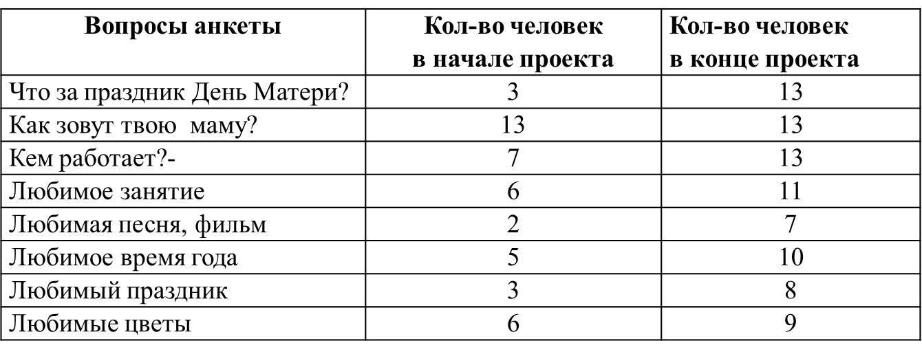

Приложение№2
Вопросник для сочинения
«Представьте себе, что мы никогда не видели твоей мамы. Расскажите, какая она, чтобы мы смогли её сразу узнать. Ответьте на вопросы.

1.Назови полное имя и отчество твоей мамы?
2.Где работает твоя мама?
3.Кем она работает?
4.Чем занимается мама дома?
5.Назови, пожалуйста, любимое мамино занятие.
6.За что ты любишь свою маму?
8. Как ты проявляешь свою любовь?
9. Как ты ей помогаешь?
10. Как ты поступаешь, если мама устала?

